Sumário

Fluxograma de eventos das portas 2

Sensores 3

Descrição 3

Segurança 3

Funcionamento 3

Matriz de causa e efeito 4

Botões 6

Botões de seleção do andar 6

Botão de emergência 6

Botão de abertura e fechamento das portas 6

Descrição 6

Segurança 6

Funcionamento 6

Motores 7

Motor de içamento 7

Motores das portas 7

Descrição 7

Segurança 9

Funcionamento 10

Driver 10

Regulador 11

# Fluxograma de eventos das portas

Botão de abertura ou fechamento acionados de dentro da cabine

Controlador identifica qual botão foi acionado

Sensor fim-de-curso acionado?

Executa a ação de abertura ou fechamento

Termina execução, passa controle dos motores para outros módulos

SIM

NÃO

# Sensores

## Descrição

Os sensores são mecânicos do tipo micro-switch. São dois em cada porta, sendo um no extremo externo do eixo de movimento horizontal, indicando porta totalmente aberta e um no extremo interno do eixo de movimentação, indicando porta totalmente fechada. Os sensores possuem três pinos, um comum (C), um normalmente aberto (NO) e um normalmente fechado (NC).

## Segurança

Por segurança os sensores de fim de curso para as portas totalmente abertas são usados como normalmente fechado (NC), pois qualquer falha em seu cabeamento dirá ao controlador que as portas estão em seu fim de curso, fazendo com que os motores parem seus movimentos de abertura.

Os sensores de porta totalmente fechadas são utilizados como normalmente aberto, pois no caso de falha de cabeamento o controlador entenderá que as portas não estão totalmente fechadas. Estar completamente fechadas é um sinal de permissividade para que a cabine se locomova verticalmente.

## Funcionamento

Os sensores externos, ao serem acionados, irão solicitar aos motores de abertura sua parada, via controlador. Os sensores internos ao serem acionados irão solicitar aos motores de fechamento sua parada, além de dar permissividade para o movimento vertical da cabine.

‘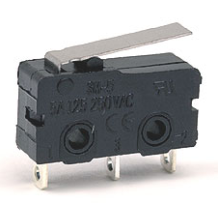

Figura 1 - Micro-switch

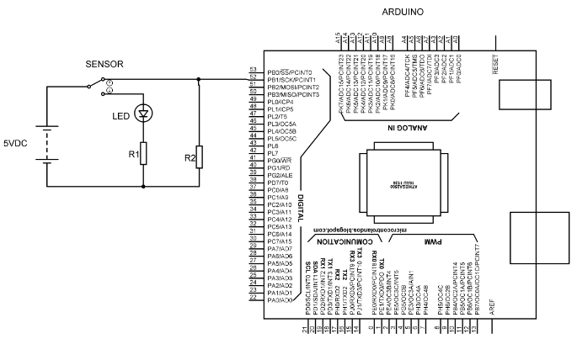

Figura 2 - Diagrama de ligação dos sensores de posição das portas da cabine

O circuito acima é o esquema de ligação genérico de ligação dos sensores. Ele retrata o instante de não-acionamento das portas totalmente fechadas ou o acionamento das portas totalmente fechadas.

Uma fonte de 5VDC alimenta o comum dos sensores. Em estado de repouso o sensor de porta totalmente aberta mantém o estado “HIGH” e o sensor de porta totalmente fechada mantém o estado “LOW”. na porta digital que é conectado à placa do Arduino. O led de acionamento se acende quando a porta estiver totalmente aberta ou quando não estiver totalmente fechada. Existem quatro circuitos similares ao exposto acima, um para cada sensor.

Apesar de o Arduino possuir resistores de pull-up na suas portas, experimentamos valores altos de tensão (cerca de 1,1V) para o estado lógico “LOW” no uso desta micro-switch. O resistor R2 portanto faz uma redundância deste pull up e força a porta digital receber 0V.

## Matriz de causa e efeito

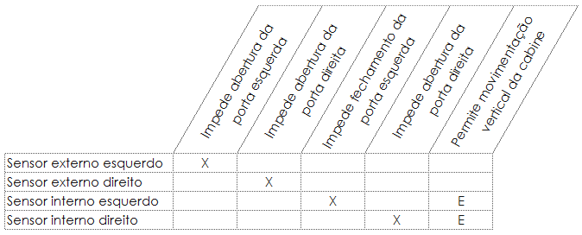

Figura 3 - Matriz de causa X efeito

A matriz resume os intertravamentos dos sensores. Na coluna da esquerda o causador e na linha superior o possível efeito.

Na segunda linha temos como causa o acionamento do sensor externo esquerdo, e como causa apenas o intertravamento com o motor de acionamento de abertura da porta da esquerda.

Na terceira linha temos como causa o acionamento do sensor externo direito, e como causa apenas o intertravamento com o motor de acionamento de abertura da porta da direita.

Na quarta linha temos como causa o acionamento do sensor interno esquerda, e como causa o intertravamento com o motor de acionamento de fechamento da porta da esquerda. Outra causa é a lógica “E” que ele pode fazer com o sensor de fechamento da porta da direita.

Na quinta linha temos como causa o acionamento do sensor interno direito, e como causa o intertravamento com o motor de acionamento de fechamento da porta da direita. Outra causa é a lógica “E” que ele pode fazer com o sensor de fechamento da porta da esquerda. Esta lógica “E” é o permissivo para a cabine poder se deslocar. Caso um dos sensores esteja “ABERTO” a cabine será impedida de se deslocar.

Lembrar que o acionamento relacionado à polarização do sinal. Na lógica este sinal é normalizado.

A seguir é mostrado um diagrama esquemático onde temos a interação dos sensores, motores e botões manuais de abre e fecha que se localizam no interior da cabine.

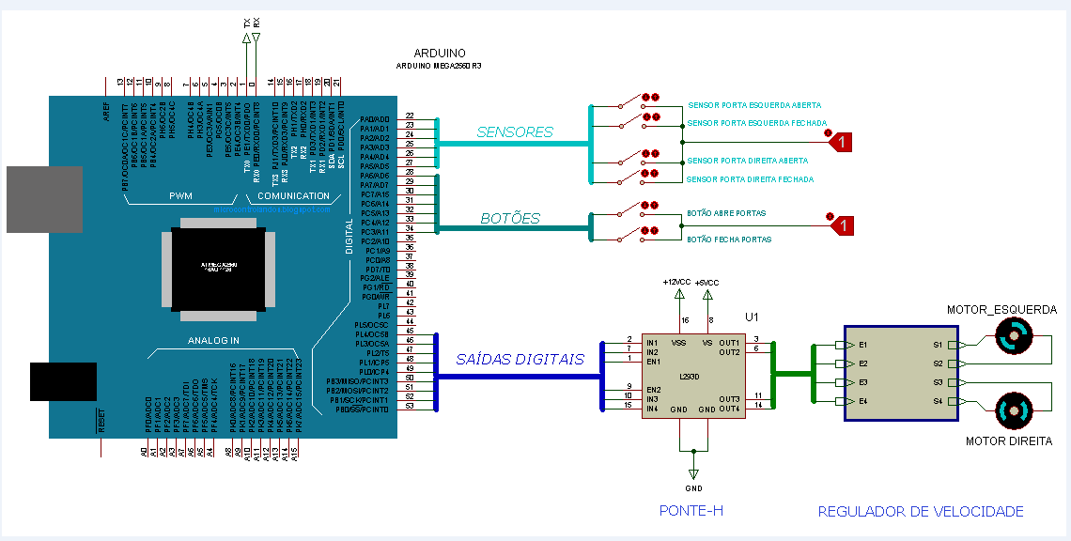

Figura 4 - Diagrama de interação de hardware das portas da cabine

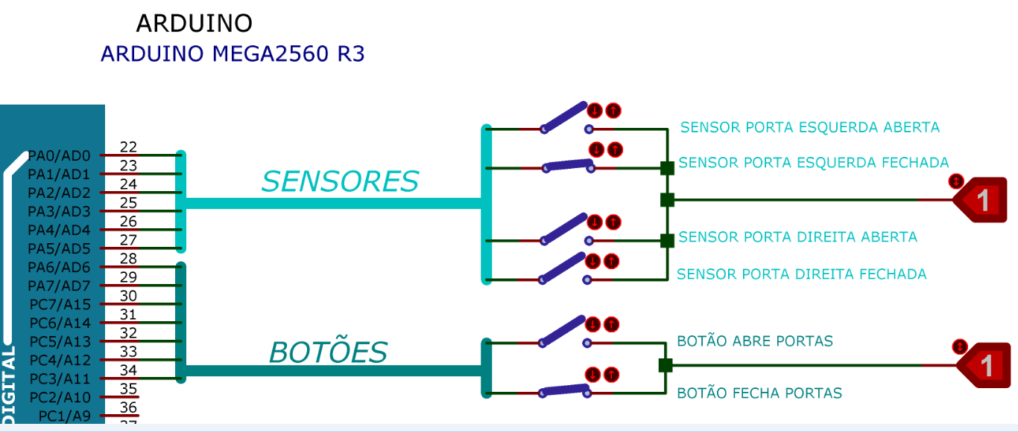

# Botões

Existem botões no interior da cabine e em painéis locais em cada pavimento. Dentro da cabine há botões de seleção do andar, botão de emergência e botões de abertura e fechamento das portas.

## Botões de seleção do andar

## Botão de emergência

## Botão de abertura e fechamento das portas

### Descrição

Os botões de abertura ou fechamento das portas são do tipo não retentivo, ou seja, para que o controlador execute a ação requerida o botão deve ser mantido pressionado.

### Segurança

Os botões devem ser acionados manualmente dentro da cabine. O controlador só executa os comandos de abertura ou fechamento de portas caso a cabine esteja parada em algum dos pavimentos. Os botões têm contato normalmente abertos, em caso de falha de cabeamento os mesmos não enviarão solicitação ao controlador.

### Funcionamento

O controlador dá ao comando manual prioridade sobre o controle automático, ou seja, ele para todo o controle e passa a executar a ação requerida pelo usuário. Os intertravamentos lógicos continuam operacionais, como as chaves de fim-de-curso.

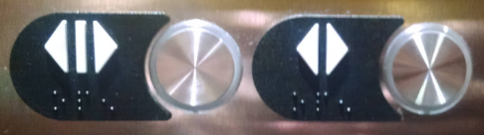

Figura 5 Botões de abertura e fechamento de portas

# Motores

## Motor de içamento

## Motores das portas

### Descrição

Os motores das portas são do tipo micro N20, de 100 RPM do fabricante Polulu ([link](https://www.pololu.com/product/994)). O motor pode ser alimentado de 1,5 a 12V. Ele é acoplado a uma caixa de redução de 298:1, convertendo parte de sua rotação em torque. O torque a 6V é aproximadamente 5,04 kgf∙cm (0,5N∙m) a vazio e cerca de 1kgf∙cm com carga. Tem uma velocidade de 100 rpm a 6V.

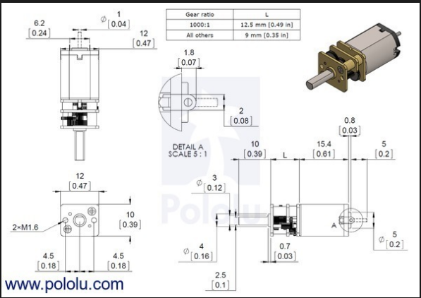

Figura 6 - Motor utilizado nas portas

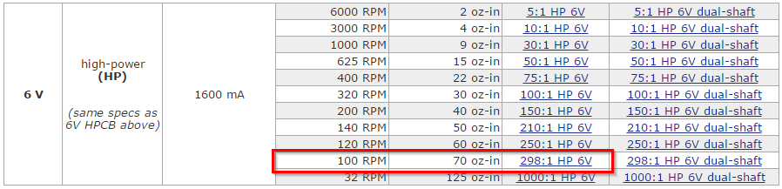

Figura 7 - Tabela de torque X velocidade nominal

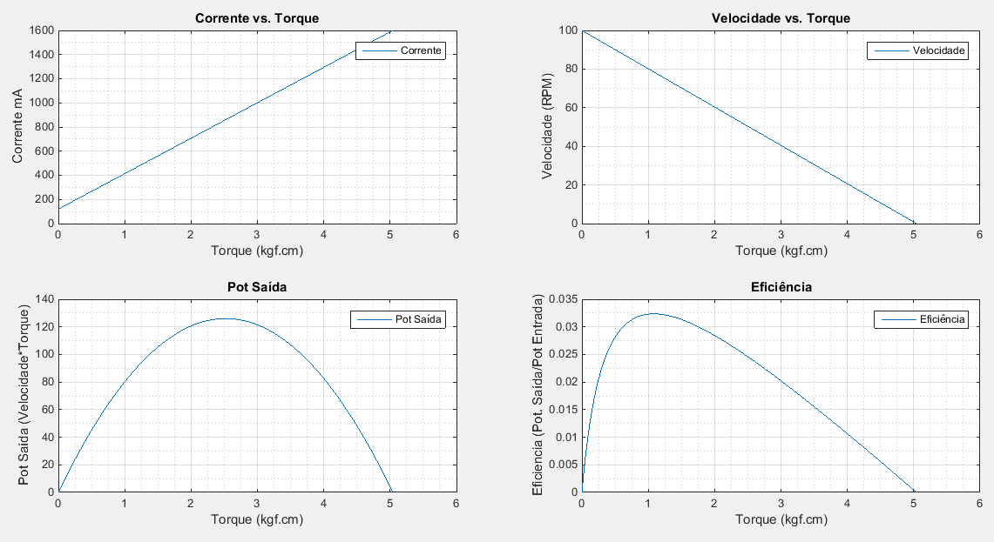

Figura 8 - Curvas características do motor

Para deslocar a porta na direção vertical, a força necessária deve ser maior do que a força de atrito.

Há dois valores distintos para esta força. Um é o valor quando a porta ainda não venceu a inércia, que seria a força de atrito estático, e outro valor é quando a porta já está em movimento, que é a força de atrito dinâmico.

Consultando tabelas obtemos alguns valores de coeficientes de atritos dinâmicos ([link](http://www.webcalc.com.br/ciencias/coef_atrito.html)). No caso em estudo trata-se de atrito madeira e aço, não lubrificados, cujo valor é de 0,40. O atrito estático é cerca de 0,54. A massa da porta da esquerda é de 1,592 kg contando os suportes e roldanas.

$$F_{{at}_{estático}}=m_{esquerda}∙\vec{g}∙ μ_{estático}$$

$$F_{{at}_{estático}}=1,592∙9,807∙ 0,540$$

$$F_{{at}_{estático}}=8,431N$$

O torque inicial necessário ao sistema será a força aplicada ao ponto médio do pinhão, que é 0,1375mm:

$$τ_{inicial}=F_{{at}_{estático}}∙d$$

$$τ_{inicial}=8,431∙0,001375$$

$$τ_{inicial}=0,011593 Nm$$

Para o mercado de motores este valor é correspondente a aproximadamente 0,12kgf cm.

$$F_{{at}_{dinâmico}}=m_{esquerda}∙\vec{g}∙ μ_{dinâmico}$$

$$F_{{at}_{dinâmico}}=1,592∙9,807∙ 0,400$$

$$F_{{at}_{dinâmico}}=6,245N$$

$$τ_{movimento}=F_{{at}_{dinâmico}}∙d$$

$$τ_{movimento}=6,245∙0,001375$$

$$τ_{movimento}=0,008587 Nm$$

Para o mercado de motores este valor é correspondente a aproximadamente 0,09kgf cm.

A velocidade de abertura da porta deve ser de no máximo 3,9 segundos ([link](http://www.schindler.com/content/dam/web/br/PDFs/NI/manual-transporte-vertical.pdf) [pg 33]). A porta deve se deslocar 25cm.

$$v_{abertura}= \frac{25 cm}{3,9s}→\frac{3,846m}{min}$$

O pinhão tem 5,5mm de diâmetro.

$$C_{pinhão}=0,0173m$$

Número de giros necessários para deslocamento total da porta:

$$giros= \frac{0,250}{0,0173}→14,451$$

A velocidade angular será então:

$$ω=\frac{14,451}{3,9s}→222,32 rpm$$

$$ω=23,28 rad/s$$

A velocidade é diretamente proporcional à tensão aplicada nos terminais do motor, logo a tensão que deve ser aplicada a este motor para alcançar a rotação de 222,32rpm é de 13,34V. O motor não deve ser alimentado acima de 12V, segundo o fabricante, então a rotação final do motor será de 200rpm, que levará a porta a se abrir em 3,905s, o que não prejudica a velocidade desejada.

A potência na ponta do eixo será:

$$P= τ_{movimento}∙ω$$

$$P= 0,008587 ∙23,28$$

$$P=0,200 W$$

Para uma tensão de 6V a corrente necessária para tirar a porta da inércia é de 180mA, consultando as curvas de corrente vs torque, e para manutenção do movimento:

$$i_{movimento}=\frac{P}{V}→\frac{0,2}{12}=33,31mA$$

### Segurança

Os motores têm dois tipos de segurança, um eletrônico, onde o driver de controle dos mesmos é capaz de se desligar em caso de sobrecarga dos motores. Os drivers por sua vez contam com a proteção da fonte de alimentação.

Outra segurança para o motor e o sistema é a lógica de intertravamento, que não permite o acionamento dos mesmos quando as portas já estiverem alcançado seus limites.

### Funcionamento

Os motores são alimentados por corrente contínua e giram seus eixos de acordo com a polarização de sua alimentação. O driver dos motores em conjunto com o controlador é responsável pela manutenção desta polarização e consequentemente com o sentido de rotação dos eixos.

Os motores são utilizados para transmitir movimento retilíneo às portas. A conversão de movimento rotacional dos eixos ao movimento linear das portas é realizada través de acoplamento de pinhão (lado do eixo do motor) à cremalheira (lado da porta).

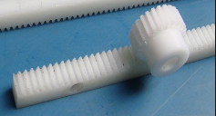

Figura 9 - Acoplamento cremalheira e pinhão

## Driver

O driver dos motores, conhecido popularmente como ponte H, é um conjunto de circuitos integrados capazes de manipularem quatro saídas de meia-ponte. A coordenação de acionamento ou inibição de cada quarto desta ponte é realizada pelo controlador através de lógica.

Este driver é capaz de entregar à carga uma corrente direta acima de 1A por saída, porém uma tensão de 4,5 a 36V. O fato de a tensão mínima ser muito elevada faz com que outro circuito seja acoplado entre a carga e o driver, como demonstrado no item sobre reguladores de tensão.

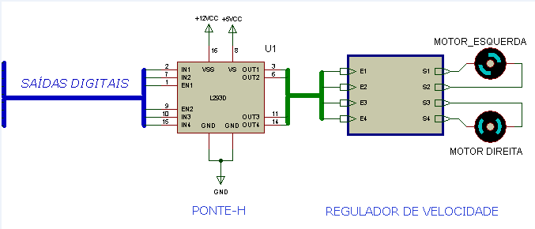

Figura 10 - Integração do controlador ao driver, do driver à carga passando pelo regulador

Neste projeto foi utilizado o driver L293D, da Texas Instruments, opera com certa folga de corrente, pois cada motor tem corrente em regime contínuo de 33mA a 6 volts.

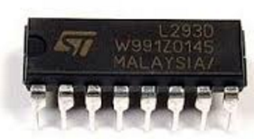

Figura 11 - Circuito integrado L293D

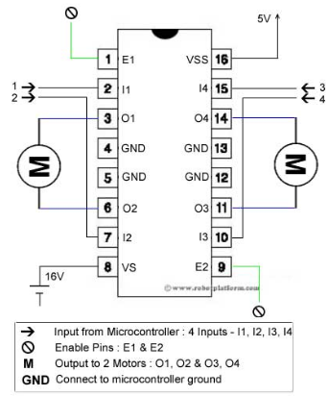

Figura 12 - Diagrama esquemático de ligação do driver

## Regulador

Para correto funcionamento das portas, como velocidade de abertura e fechamento, poder-se-á modificar o valor de tensão de alimentação de cada motor individualmente. Este ajuste é feito de forma manual alterando-se os valores dos trimpots do circuito regulador.

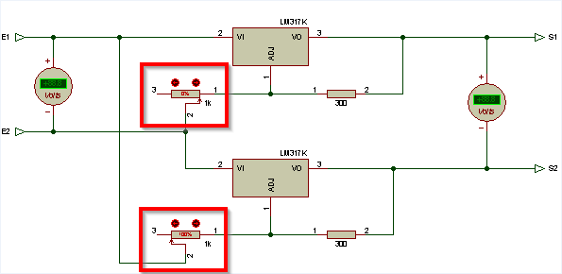

Figura 13 - Ajuste do regulador de tensão

Uma tensão de 12 volts contínuos chega nas portas de entrada (E1, E2, E3 ou E4) que estiverem acionadas pelo driver. A tensão nesta porta é diretamente ligada aos níveis lógicos das saídas digitais do Arduino. Se o Arduino está escrevendo “1” na porta, então a tensão na porta do regulador estará em 12V, caso o Arduino escreva “0” a tensão é 0V.

Cada porta possui internamente um regulador, que faz a sua saída proporcional (S1, S2, S3 ou S4) de 1,25 a 12V. Esta regulagem é feita através de um trimpot para cada regulador. Este ajuste é manual, portanto não sofre alteração dinamicamente pelo controlador. O fato de se ter um regulador para cada sentido de cada motor traz vantagens para um ajuste mais preciso quando o comportamento da porta não é simétrico em ambos os sentidos. Outras duas observações importantes são que o regulador LM317 (assim como o LM317 e o LM350 dentre outros) tem saída mínima de 1,25V, e a ponte-H não pode ter a alimentação do motor abaixo de 4,5V.

# Controlador

https://www.arduino.cc/en/Main/ArduinoBoardMega2560

## Código

O código foi desenvolvido em C++ na IDE própria do Arduino, que possui as bibliotecas para encapsulamento das funções.

O código está anexado na pasta \..\TCC\PROGRAMAÇÃO\ARDUINO\codigo portas.pdf